ВАЛЫ В ЧЕХЛЕ МОЛОДЫХ ПЛАТФОРМ: ТЕКТОНОФИЗИЧЕСКИЙ АСПЕКТ
Н.С. Фролова, А.Н. Корбутяк, Х. Г. Перес

Валы являются неотъемлемым структурным элементом любых платформ. На молодых платформах, таких, как Западно-Сибирская, Туранская, Тимано-Печорская, с ними часто связаны месторождения нефти и газа, поэтому они всегда привлекали к себе внимание исследователей. Валы представляют собой пологие линейные поднятия, протяженностью несколько десятков километров. Как правило, они состоят из ряда более мелких поднятий. В литературе высказываются самые разнообразные мнения о механизме формирования валов. Иногда их связывают с формированием складчато-надвиговых структур (в том случае, если они находятся вблизи складчатых поясов), а также с подъемом нижележащих блоков фундамента [8], но это не всегда доказано. Существует точка зрения, что валы формируются в условиях горизонтального сжатия [5, 9], но почему такое сжатие осуществляется локально и проявляется на большом удалении от складчатых поясов, не уточняется.
В последнее время появились работы, в которых предполагается, что валы связаны со сдвиговой тектоникой [1, 6, 7], однако конкретный механизм либо не рассматривается, либо предполагается, что это «складки присдвигового волочения» [6]. Последние, в действительности, являются просто складками продольного укорочения, формирующимися перпендикулярно оси максимального сжатия в сдвиговой зоне. Их оси в плане должны быть направлены в ту же сторону, что и перемещение крыльев разрыва. Это действительно так в классическом районе их развития — окрестностях сдвига Сан-Андреас [10]. На севере Западно-Сибирской плиты дело обстоит иначе. Наблюдающееся там эшелонированное расположение молодых поднятий, валов и мегавалов свидетельствует о том, что их формирование связано со сдвиговыми движениями. Пространственное совпадение с проекциями палеорифтов приводит к выводу об активизации ограничивающих их разломов во время формирования поднятий (поздний кайнозой) [6]. Показано, что в этом регионе имеет место обстановка субмеридионального сжатия [4]. Учитывая эту ориентировку и сопоставляя ее с ориентировкой разломов, можно сделать вывод о направлении сдвигания. Оси эшелонированных валов ориентированы противоположно направлению перемещения крыльев разломов фундамента, следовательно, они не являются упомянутыми выше складками продольного укорочения. Впервые предположение о том, что формирование этих валов связано с поднятиями между флангами смежных сдвигов (сколов Риделя), которые возникают в чехле вследствие горизонтальных перемещений по крупному разлому в фундаменте, было высказано в работе [4].
Таким образом, для севера Западно-Сибирской плиты предлагаемый механизм является наиболее вероятным. Однако для других территорий это доказать труднее. Так, на происхождение Арало-Кызылкумского вала (Туранская плита) существуют разные точки зрения. Недавно А.Н. Корбутяк [3], основываясь на современных данных сейсморазведки, подтвердила, что под Арало-Кызылкумским валом расположено грабенообразное понижение. Выявленные ей цветковые структуры свидетельствуют о наличии крупного сдвига в фундаменте. Таким образом, просматривается аналогия со структурами Западно-Сибирской плиты и можно предположить сходный механизм образования поднятий в чехле.
В Лаборатории тектонофизики и геотектоники МГУ нами была проведены две серии экспериментов с целью изучения закономерностей формирования поднятий в условиях простого сдвига. «Фундаментом» служили две доски, длинные стороны которых скользили друг относительно друга со скоростью 0,7 мм/мин (в первой серии скорость была чуть больше). В качестве «чехла» в первой серии экспериментов использовался среднезернистый песок с солидолом, а во второй серии — крупнозернистый песок: сухой, влажный и с примесью солидола. Мощность «чехла» составляла преимущественно 4-4,5 см. Анализ полученных результатов показал, что поднятия над сдвигом в фундаменте образуются всегда, однако их морфология сильно различается в зависимости от свойств песка. Если опыты проводились на сухом крупнозернистом песке, то вначале формировались протяженные валы вдоль всей линии сдвигания без видимых опережающих (сколы Риделя) разрывов (рис.1а). Этот феномен нам в литературе не встречался. При продолжении сдвигания вал мог распадаться на отдельные поднятия (рис.1б). Если использовался влажный крупнозернистый песок или тот же песок с солидолом, изолированные поднятия росли одновременно с развитием сколов Риделя. При этом валы были сильно вытянутыми и асимметричными (рис.1в). В некоторых опытах развивались мелкие разрывы в средней части валов. В экспериментах, в которых «чехлом» служил песок более мелкой фракции (среднезернистый) с добавлением солидола, поднятия между смежными сколами Риделя оказывались очень слабо вытянутыми или изометричными [2] (рис.1г).
Таким образом, на основании проделанной работы можно сделать следующие выводы: в экспериментах по воспроизведению зоны простого сдвига в системе «чехол-фундамент» всегда формируются поднятия. Они могут иметь различную форму: непрерывного вала, эшелонированных цепочек вытянутых валов или же почти изометричных поднятий. Форма валов зависит, прежде всего, от свойств деформируемого материала; влияет также величина сдвига.
Вероятно, очень многие валы в чехле платформ имеют именно такое происхождение. В.Е. Хаин и М.Г. Ломизе [8] считают, что валы на платформах развиты либо над осевыми частями авлакогенов, либо в их бортах, над граничными и другими разрывами. При активизации этих разрывов, как это произошло, например, в Западной Сибири, над ними должны формироваться валы, причем они могут быть любой формы, как это описано выше.
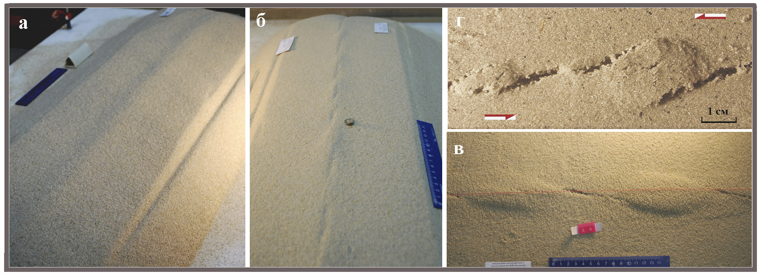
Рис.1. Валы и поднятия, полученные в экспериментах. В качестве «чехла» использовался: а, б — сухой крупнозернистый песок. При увеличении амплитуды сдвига вытянутый вдоль всего «разлома в фундаменте» вал (а) распался на отдельные фрагменты (б); в — песок с примесью солидола. Видны вытянутые асимметричные поднятия; г — среднезернистый песок с примесью солидола. Почти изометричные поднятия ограничены с двух сторон взбросами. Длина линейки 15 см.

Литература:
- Баранова М.И Сдвиговые дислокации в районе Куюмбинского газонефтяного месторождения // Нефтегазовая геология Теория и практика. 2011. Т.6. No3. С. 4-26
- Гончаров М.А., Фролова Н.С. Парадокс ориентировки некоторых новейших нефтегазоносных брахиантиклиналей сдвиговых зон вдоль оси максимального сжатия: тектонофизическое истолкование // Общие и региональные проблемы тектоники и геодинамики. Т. 1. М.: ГЕОС, 2008. С. 218–222.
- Корбутяк А.Н. Новые данные о геологическом строении газоносного Арало-Кызылкумского вала // Вестник МГУ, сер. 4, Геология. 2014. №4. С. 12-19.
- Короновский Н.В., Гогоненков Г.Н., Гончаров М.А., Тимурзиев А.И., Фролова Н.С. Роль сдвига вдоль горизонтальной плоскости при формировании структур «пропеллерного» типа // Геотектоника. 2009. №5. С.50-64.
- Попков В.И. Складчато-надвиговые дислокации (Закаспий, Предкавказье, Азовско-Черноморский регион). М.: Научный мир, 2001, 135 с.
- Тимурзиев А.И. Новейшая сдвиговая тектоника осадочных бассейнов: тектонофизический и флюидодинамический аспекты (в связи с нефтегазоносностью). Автореф. дисс… докт. геол-минер. наук. М, 2009. 40 с.
- Филиппович Ю.В. Сдвиговая тектоника в районе Надым-Тазовского междуречья и методика прогноза нефтяных залежей. Автореф. дисс. … канд. геол-минер. наук. М, 2012. 21 с.
- Хаин В.Е., Ломизе М.Г. Геотектоника с основами геодинамики. М.: КДУ, 2005. 560 с.
- Хромова И.Ю. Миграция дуплексных волн — метод картирования трещиноватых зон тектонического генезиса // Геология нефти и газа, 2008. №3. С.37- 46.
- Sylvester A.G. Strike-slip faults // Geol. Soc. Amer. Bull. 1988. Vol. 100. P. 1666−1703.

